Звіт з лабораторної роботи №7
«Бекенд частина»
Ужгородський національний університет, Факультет інформаційних технологій, Ужгород — 2026

1. Мета роботи
Реалізувати бекенд частину проєкту «Крафтова випічка» — API для отримання необхідних даних на фронтенд частині та для авторизації. Для виконання обрано варіант 1 — власний node/express сервер.

2. Завдання
- реалізувати власний node/express сервер (API для отримання даних та авторизації);
- підключити фронтенд частину до створеного API;
- створити пул-реквест;
- оформити звіт.

3. Використані технології
- Node.js та Express — веб-сервер і маршрутизація API;
- cors — дозвіл запитів від фронтенду, що працює на іншому порту;
- bcryptjs — хешування паролів;
- jsonwebtoken — видача та перевірка JWT-токенів авторизації;
- JSON-файл як сховище даних (користувачі, замовлення, товари);
- React і Fetch API на фронтенді (користувацькі хуки з лабораторної роботи №6).

4. Структура проєкту
server/
index.js
db.js
routes/
auth.js products.js orders.js
middleware/auth.js
data/products.json (db.json створюється автоматично)
src/
api/config.js
hooks/ context/ components/ pages/

5. Реалізоване API
Метод і адреса | Призначення
POST /api/auth/register | Реєстрація: перевірка даних, хешування пароля, видача JWT-токена
POST /api/auth/login | Вхід за поштою та паролем, видача JWT-токена
GET /api/auth/me | Дані поточного користувача за токеном (потрібна авторизація)
GET /api/products | Список товарів (необов’язковий фільтр ?category=)
GET /api/products/:id | Один товар за id
POST /api/orders | Створення замовлення; сума розраховується на сервері
GET /api/orders | Історія замовлень поточного користувача (потрібна авторизація)

6. Реалізація

6.1. Авторизація
Під час реєстрації сервер перевіряє ім’я, пошту та довжину пароля, гарантує унікальність пошти, зберігає хеш пароля (bcrypt) і повертає користувача разом із JWT-токеном, дійсним 7 днів. Під час входу пароль порівнюється з хешем; у разі помилки повертається статус 401. Захищені маршрути перевіряються middleware requireAuth, який читає заголовок Authorization: Bearer <токен>. Фронтенд зберігає токен у localStorage та передає його в запитах.
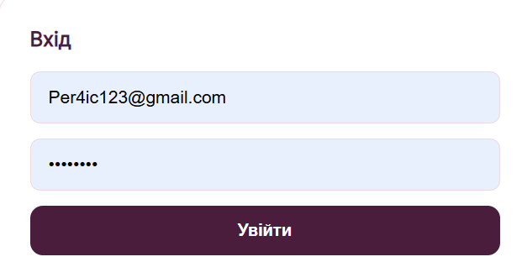

6.2. Товари та замовлення
Каталог, головна сторінка та сторінка товару отримують товари з GET /api/products. Замовлення надсилається POST-запитом на /api/orders: клієнт передає лише id та кількість товарів, а ціни й загальну суму сервер розраховує самостійно за даними каталогу, тому підмінити вартість із боку клієнта неможливо. Сервер також перевіряє ім’я, телефон, адресу (для доставки) та коректність позицій. Авторизований користувач може переглянути власні замовлення на сторінці профілю (GET /api/orders).
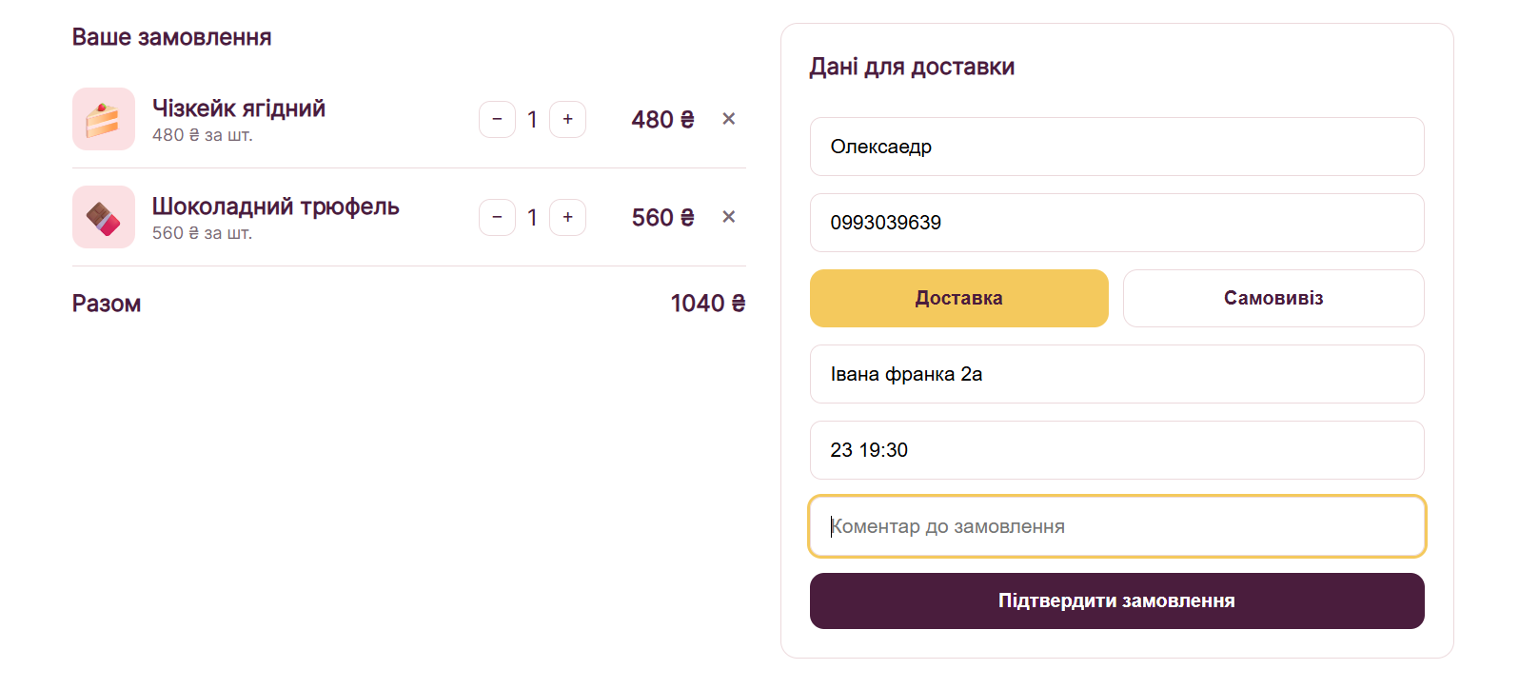
Рисунок 4 — Каталог, дані якого завантажено з власного сервера
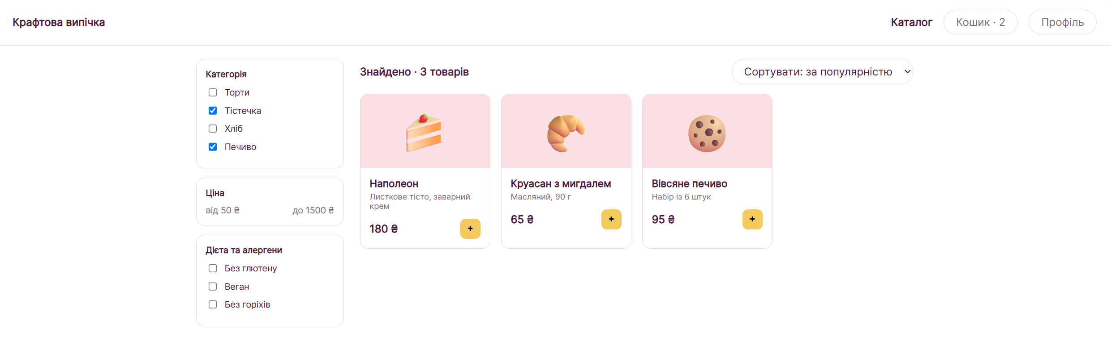
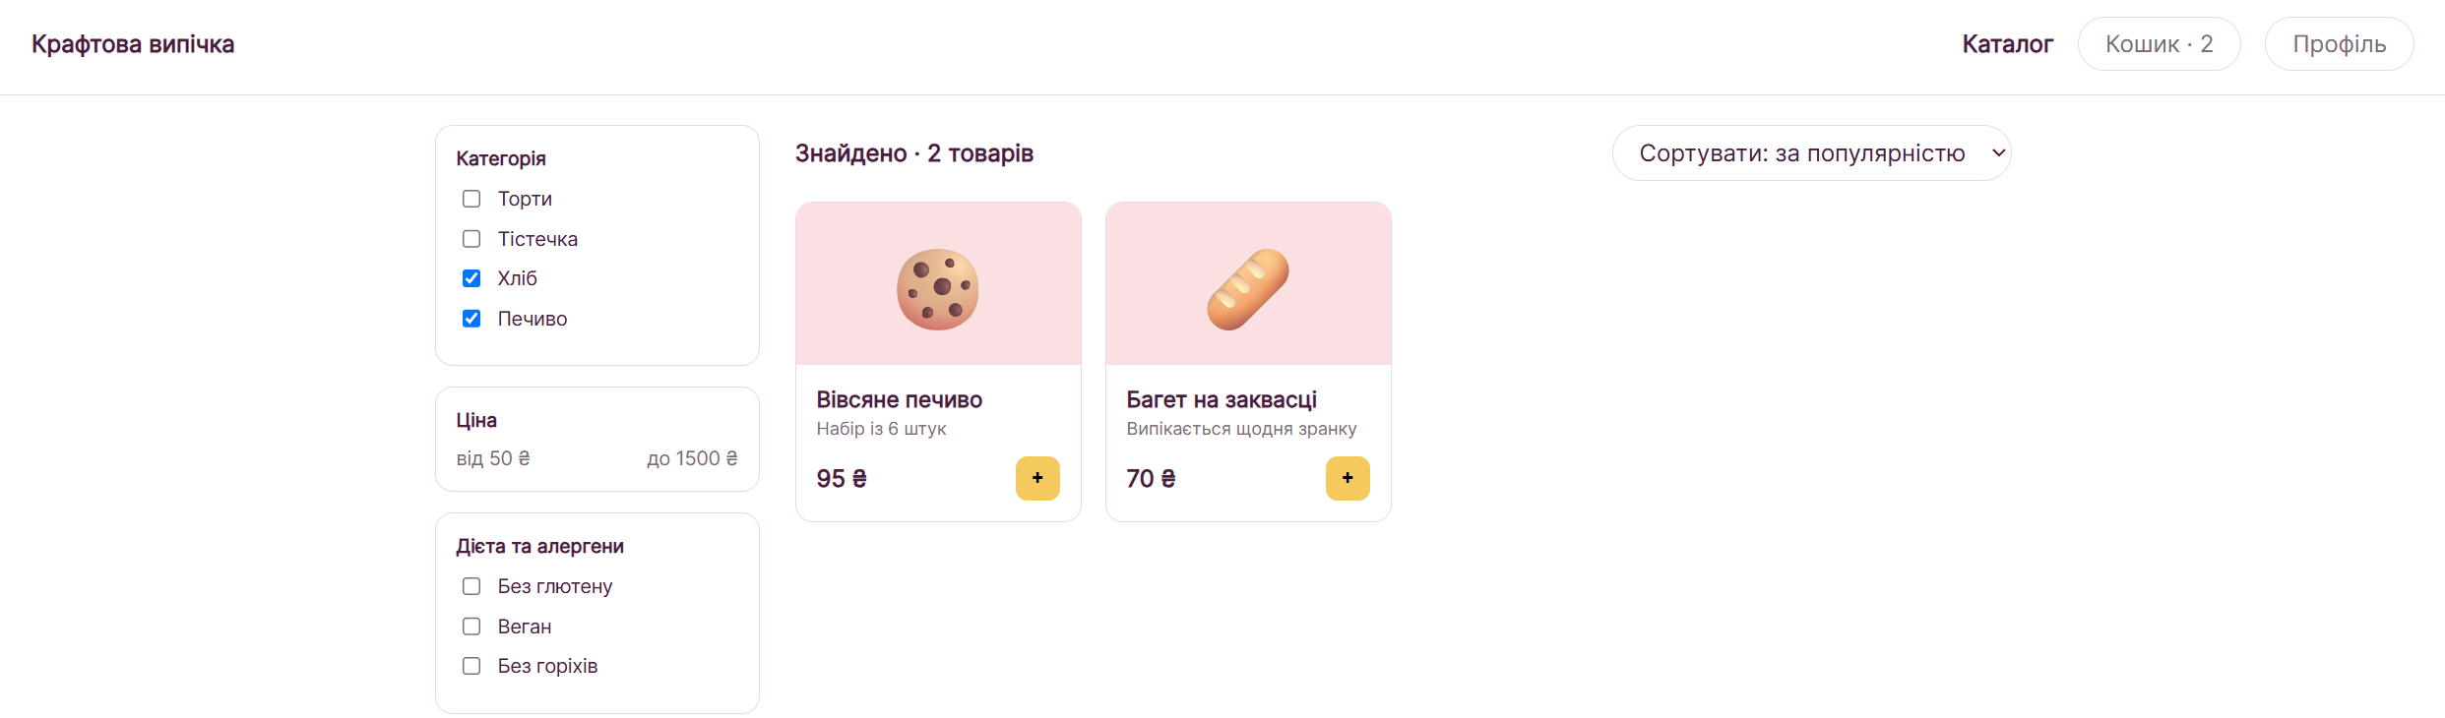
Рисунок 5 — Підтвердження замовлення
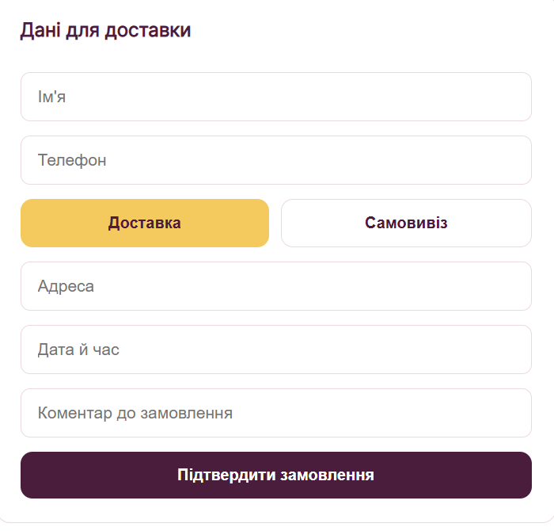
Рисунок 6 — Профіль зі списком «Мої замовлення»
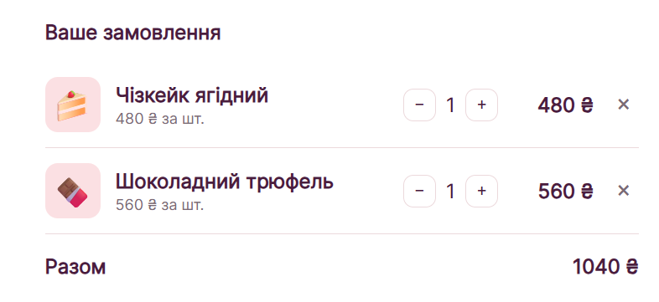

7. Запуск
- встановити залежності: npm install;
- запустити сервер: node server/index.js (http://localhost:3001/api);
- в іншому терміналі запустити фронтенд: npm run dev.

8. Git і пул-реквест
Роботу виконано в окремій гілці feature/lab7-backend, зміни надіслано до віддаленого репозиторію на GitHub та оформлено пул-реквест.
Посилання на репозиторій: https://github.com/oleksandrleshko1-pixel/vypichka-shop

9. Висновок
У ході лабораторної роботи реалізовано власний node/express сервер для проєкту «Крафтова випічка»: API товарів, реєстрацію та вхід із хешуванням паролів і JWT-токенами, оформлення замовлень із серверним розрахунком вартості та історію замовлень користувача. Фронтенд частину підключено до створеного API, тому тепер усі дані та авторизація проходять через власний бекенд.

